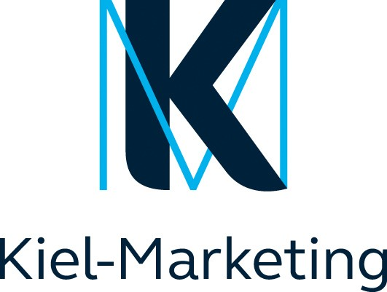
527/26. Juni 2019/kg

Symbol einer Städtefreundschaft: Kieler Strandkorb steht jetzt in San Francisco

Der Strandkorb gilt als typisch norddeutsches Markenzeichen – hier kennt ihn jede und jeder, aber in Kiels Partnerstadt San Francisco ist dieses Strandmöbel eher unbekannt. Die Landeshauptstadt Kiel und Kiel-Marketing haben nun einen individuell gestalteten Strandkorb als Symbol der Freundschaft und Städtepartnerschaft nach San Francisco gesendet.
Gemeinsam mit dem Wirtschaftsministerium des Landes Schleswig-Holstein wurde er im Rahmen eines festlichen Empfangs dem deutschen Konsulat übergeben.

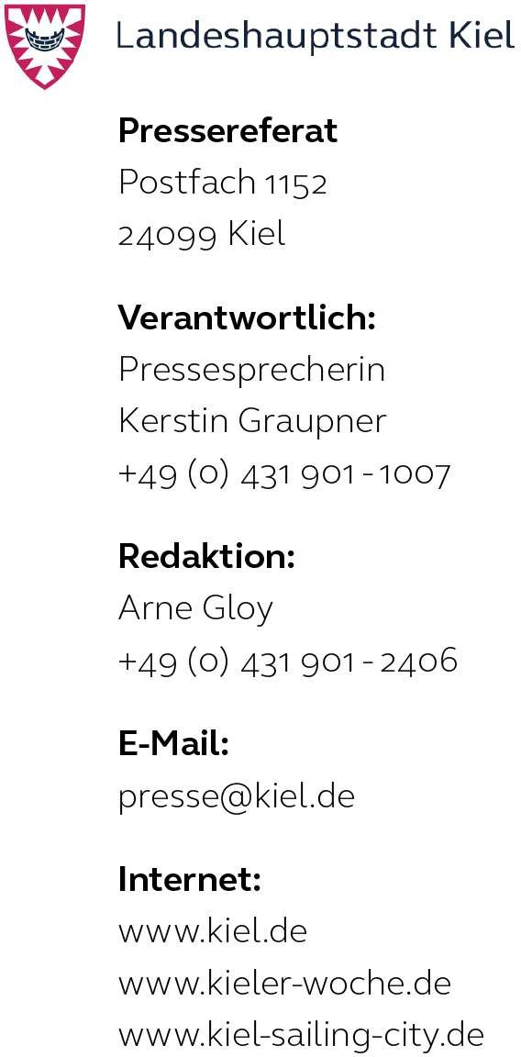
Seit 2017 besteht die Städtepartnerschaft zwischen San Francisco und Kiel.Sailing.City. Kiel ist die einzige deutsche Stadt, mit der San Francisco eine Städtepartnerschaft geschlossen hat. Seit 2018 gibt es mit dem Northern German Innovation Office (NGIO) auch eine norddeutsche Repräsentanz vor Ort, um den wirtschaftlichen Austausch intensiv zu fördern und um im Silicon Valley präsent sein zu können. Federführend ist dabei das Land Schleswig-Holstein, vertreten durch die Wirtschaftsförderung des Landes, die WT.SH.

„Die Landeshauptstadt Kiel sieht das große Potenzial dieser Städtekooperation und lebt diese Partnerschaft mit engagierter Unterstützung des Vereins The Bay Areas sehr intensiv“, so Stadtpräsident Hans-Werner Tovar. „Vor allem die Zusammenarbeit in den Bereichen Wirtschaft, Bildung, Kultur, Tourismus und Sport haben sich die Landeshauptstadt Kiel und The Bay Areas e.V. auf die Fahnen geschrieben und erste Projekte gemeinsam mit dem amerikanischen Pendant – dem San Francisco Sister Committee – auf den Weg gebracht. Dazu gehören beispielsweise Kooperationen der Meeresfilmfestivals, Drachenbootrennen, Kunstausstellungen oder wie jetzt ein Fußball-Camp“.

In San Francisco dabei war auch Wolfgang Schwenke, kaufmännischer Geschäftsführer des Fußballvereins Holstein Kiel, zusammen mit drei Fußballtrainern, denn Holstein Kiel wird in den kommenden Tagen mit den

Seite 2

SF Glens (Soccerclub aus der USL League Two) einen Kooperationsvertrag abschließen und vor Ort ein fünftägiges Fußball-Camp für Jugendliche durchführen.
Neben dem Konsul, dem Städtepartnerschaftsverein The Bay Areas und dem San Francisco Kiel Sister Committee war beim Festempfang mit Strandkorb auch Kiel-Marketing-Chef Uwe Wanger für die Landeshauptstadt Kiel vertreten.

„Die Stadt San Francisco mit dem weltbekannten Silicon Valley aktiviert durch ihr positives Image unterschiedlichste Gruppen, Menschen und Institutionen. Dieses Potenzial wollen wir nutzen und alle interessierten Akteure zusammenbringen, um die aktive Städtepartnerschaft weiter voran zu treiben und natürlich hier vor Ort Werbung für Kiel zu machen“, so Uwe Wanger.

Sollte sich abzeichnen, dass San Francisco Gefallen am Strandkorb findet, sucht Kiel Sponsoren für weitere Lieferungen. Überlegt wird beispielsweise, den „Business Strandkorb“ in Übergröße dorthin zu bringen, den die Kieler Wirtschaftsförderung (KiWi), zusammen mit der Kieler Agentur Innopilot entwickelt hat.

